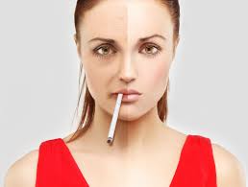 Ничто так не украшает женщину, как красивая, ухоженная кожа. Чтобы кожа была красивой, работают целые индустрии красоты. Но если женщина курит, процесс изменения необратим. Здесь даже самые прогрессивные технологии не помогут.
Курение оказывает негативное влияние на качество и внешний вид кожи лица. Дым табака может вызывать сухость и раздражение кожи непосредственным внешним воздействием и за счёт проникновения в кровь вредных компонентов, которые снижают тонус сосудов и меняют клеточные и внеклеточные элементы.
Что же происходит с кожей?
Серо-желтоватый оттенок из-за кислородного голодания и нарушения работы печени, которая не справляется с выводом вредных веществ и канцерогенов, попадающих в организм с табачным дымом, кожа испытывают кислородное голодание из-за сужения сосудов и ухудшения кровообращения, которые вызваны курением.
Морщины образуются в результате специфической мимики при курении.
Сухая кожа из-за сужения капилляров, коже не хватает влаги, витаминов и микроэлементов.
Сосудистая сетка на коже в результате изменения сосудов под воздействием никотина.
Из-за постоянного кислородного голодания и недопоставки питательных веществ регенерация кожи происходит медленно и часто вместо нормальной ткани образуется рубцовая ткань.
У курильщиков в коже происходят сильные окислительные процессы, которые способны запускать механизм старения кожи уже через пять минут нахождения на солнце.
Плохое заживление ран. Повреждения дермы, в том числе после травм или хирургических операций, заживают медленнее. Увеличивается риск инфекционных осложнений, тромбоза сосудов, некроза тканей. Причины этого связаны с недостатком кислорода, замедленной миграцией кожных клеток в очаг повреждения, ухудшением синтеза коллагена. В области раны нарушается образование новых кровеносных сосудов. Пагубная привычка способствует развитию и длительному течению кожных язв, например, при диабете или варикозе.
Повышается вероятность развития и тяжесть течения стафилококковой и стрептококковой инфекции (рожистое воспаление, стрептодермия, пиодермия и другие), молочницы на слизистой оболочке полости рта, вирусной папилломатозной инфекции, включая остроконечные кондиломы. При наличии кондилом повышается риск рака.
Рак кожи. Удваивается риск развития плоскоклеточного рака кожи. Также увеличивается риск лейкоплакии полости рта (предракового состояния), рака языка, губ. Отказ от вредной привычки снижает риск метастазирования рака губы в 2 раза.
Помимо кожи лица, страдает и полость рта: нередко наблюдается кандидоз, хейлит (воспаление губ), ангулит (трещинки в уголках рта), воспаление десен и языка.
Гораздо опаснее может быть влияние сигарет и никотина на кожу при уже имеющихся заболеваниях, наследственной предрасположенности к ним или других факторах риска.
Воздействие высоких температур, канцерогенные вещества, содержащиеся в табачном дыму и свободные радикалы, образующиеся при распаде компонентов сигареты могут стать причиной развития меланомы – злокачественной опухоли кожи. Это онкологическое заболевание у курильщиков в 2 раза чаще дает метастазы в другие органы и в 2 раза чаще приводит к летальным исходам.
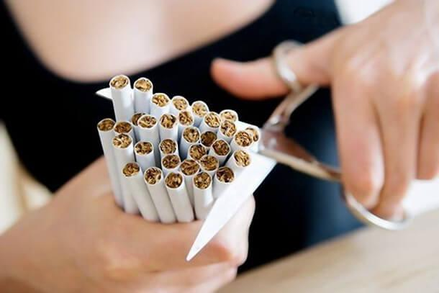Даже эпизодическое курение крайне вредно для кожи лица и тела в целом, только полностью отказавшись от сигарет можно надеется на постепенное возращение здоровья и здорового цвета лица!

Материал подготовила инструктор –валеолог Л.И.Волосевич

